FONDAZIONE PEANO

ZOROASTRISMO di Elena Tortia vince
la sedicesima edizione di SCULTURA DA VIVERE

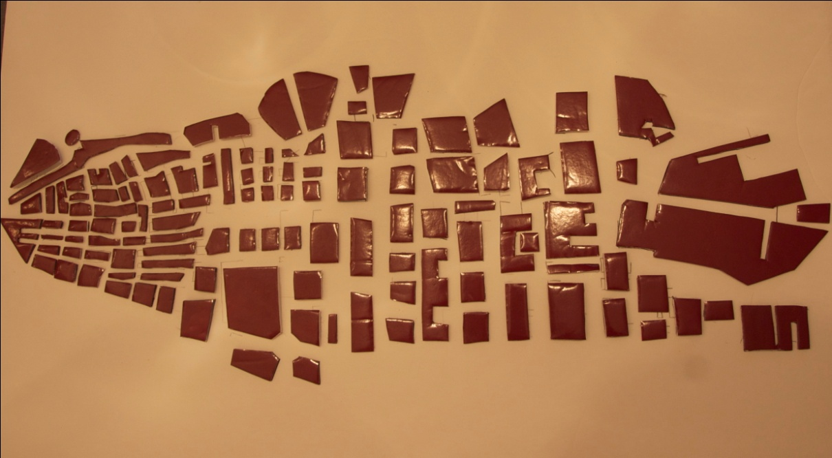
Sabato scorso, presso la Sala Mostre della Provincia di Cuneo si è svolta la cerimonia di premiazione dei bozzetti vincitori della sedicesima edizione del Concorso Internazionale Scultura da Vivere “Lo spazio di aggregazione giovanile”.

Si aggiudica la vittoria l’opera “ZOROASTRISMO” di ELENA TORTIA, allieva dell’Accademia Albertina di Belle Arti di Torino seguita dal docente Prof. Pietro Guerra.
Il progetto, che consiste in una seduta diffusa composta dall’aggregazione di vari moduli che visti dall’alto vanno a rappresentare la mappa del centro storico di Cuneo, è stata premiata dalla commissione esaminatrice per l’originalità e l’aderenza al territorio e per la sua capacità di favorire un’esperienza di relazione con gli spazi pubblici della città senza rinunciare ad una dimensione fiabesca.
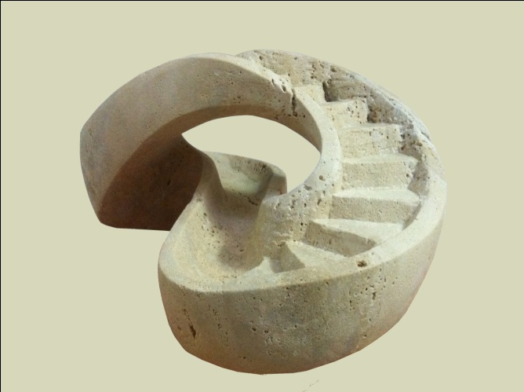
Seconda classificata l’opera “SCIVOLO INFINITO” di Massimiliano Roncatti, allievo dell’Accademia di Belle Arti di Carrara seguito dal docente Prof. Balocchi.
Il bozzetto è stato premiato per l’uso originale di un materiale tradizionale della scultura, trasferito in un mondo ludico.
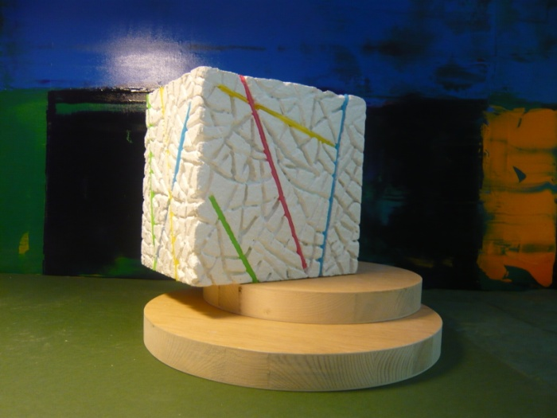
Terza classificata l’opera “GREET” di Paola Capellino e Bruno Giuliano dell’Accademia di Belle Arti di Cuneo seguiti dal docente Prof. Lucchini.
Il bozzetto è stato premiato per la capacità di lasciare un segno architettonico legato anche alla multimedialità in sintonia con l’ambiente contemporaneo.

La mostra di bozzetti presso la Sala Mostre della Provincia di Cuneo rimarrà aperta fino a domenica 30 settembre. E’ visitabile tutti i giorni con orario 16-19.
Per maggiori informazioni contattare
Salvatico Francesca, Segreteria Fondazione Peano
segreteria@fondazionepeano.it
cell. 3497528085

